Муниципальное бюджетное дошкольное образовательное учреждение «Панаевский детский сад общеразвивающего вида «Красная шапочка»

(для средней группы)

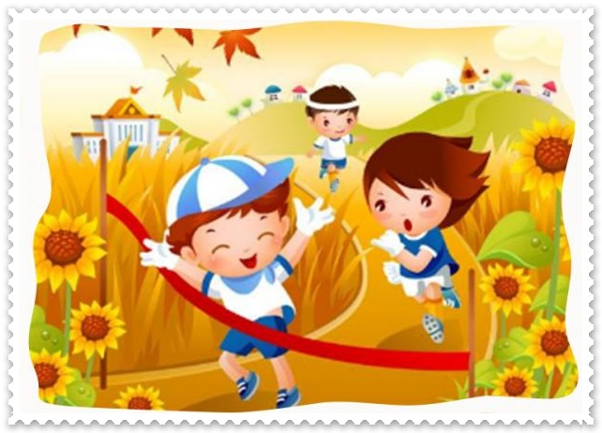

Подготовила: воспитатель
Плотникова Наталья Леонидовна

Панаевск – 2015.
Цель: Развивать быстроту, ловкость, умение самостоятельно выполнять задание. Воспитывать взаимодействие детей и выполнение совместных действий в команде.
Задачи:
- Прививать любовь к спорту и физической культуре;
- Развивать физические качества: ловкость, скорость. Умение выполнять спортивные упражнения;
- Воспитывать чувство дружбы, взаимовыручки;
- Учить считать в пределах 5, продолжать формировать значение чисел от 1 до 5; формировать представление о равенстве и неравенстве двух чисел в пределах 5.
Оборудование: 15 модулей, мешочки, 10-15 больших мячей, 2 тоннеля, 2 корзины, 2 скамейки, 2 мешка, 2 фитбола, 2 кегли.

Ведущий: Здравствуйте, дорогие друзья! Сегодня команды самых ловких, сообразительных и умных ребят докажут в честном и открытом поединке, что они достойны звания "Чемпионы!". Сегодня на нашей площадке: в соревнованиях встречаются команды: «Треугольник» и «Квадрат».
Но сначала я проверю вашу смекалку и загадаю вам загадки.
Волейбольный и футбольный.
С ним играют во дворе,
Интересно с ним в игре.
Скачет, скачет, скачет, скачет!
Ну конечно, это... (мячик)

Рядом идут по снежным горам,
Быстрей помогают двигаться нам.
С ними помощницы рядом шагают,
Нас они тоже вперед продвигают. (Лыжи и лыжные палки)

Воздух режет ловко-ловко,
Палка справа, слева палка,
Ну а между них веревка.
Это длинная... (скакалка)

У него - два колеса
И седло на раме.
Две педали есть внизу,
Крутят их ногами. (Велосипед)
Всё лето стояли,
Зимы ожидали.
Дождались поры,
Помчались с горы. (санки)
Я его кручу рукой,
И на шеи и ногой,
И на талии кручу,
И ронять я не хочу. (обруч)
Ведущий: Команды будут получать за каждую эстафету 1 балл. Чья команда больше наберет баллов та и побеждает. Баллы будут выставляться на табло.
Соревнование 1
Эстафета «Башня». Участвуют две команды, каждый ребёнок по очереди берет по большому кубу (модулю), можно уложить все модули в одну корзину. Каждая команда должна построить башню, перенося по одному модулю. Кто быстрее.
Соревнование 2
«Попади в цель». Каждому даётся по мешочку, побеждает команда, которая больше забросит мешочков в корзину.
Ведущий: Давайте подсчитаем какая команда забросила больше мешочков в корзину.
Ведущий перекладывает, а дети сами считают мешочки. Сами подводят итог какая команда больше забросила мешочков в корзину.
Соревнование 3.
«Вот какие мы сильные». На одной стороне зала лежат 10-15 больших мячей . На расстоянии 5-7 шагов проведена линия, из каждой команды играет капитан команды. По сигналу они собирают мячи, стараясь взять побольше. Побеждает тот, кто больше мячей донесёт до линии.
Команда подсчитывают самостоятельно сколько мячей принес капитан и говорят ведущему.
Соревнование 4.
Эстафета «Тоннель». Каждый участник должен проползти по тоннелю, добежать до ориентира и вернуться через тоннель к своей команде, передать эстафету.
Ведущий: А теперь давайте посмотрим на наше табло. Каждая команда называет сколько у них баллов. Отвечают на вопрос у какой команды больше баллов. Теперь дети немножко отдохнем.
Дыхательная гимнастика «Надуем шарик»
Ставят две ладошки перед губами, повернутые друг к другу. Имитируют движение надувания воздушного шара, при этом ладошки друг от друга отдаляются.
Соревнование 5.
Эстафета «Силачи». Дети скользят на животе по скамье, отталкиваясь руками. Возвращаются обратно бегом. Чья команда сделает это быстрее, та и побеждает.
Соревнования 6.
Эстафета «Прыжки в мешках». Каждый член команды прыгает в мешке до ориентира, возвращается назад и передаёт мешок следующему игроку. Побеждает самая быстрая команда.
Соревнование 7.
Эстафета «Найди свое место в команде». Играет музыка, дети бегают по залу, танцуют. Только музыка затихает, команда должна построится в колонну. Побеждает команда, которая сделала это быстрее и правильно.
Ведущий: Наш спортивный праздник завершен. Команда Треугольник назовите сколько вы заработали баллов. Команда Квадратов назовите сколько у вас баллов. Сами команды называют, кто же сегодня победил. Команда победителей награждается медалями «Чемпион».

